
FTP008_V1
Fecha: 03/02/2020
FICHA TÉCNICA PUERTAS LACADO BLANCO SOBRE FOIL INTERIOR POLIESTIRENO EXPANDIDO D.27/30
CONSTRUCCIÓN | TIPOLOGÍA DE PUERTA | Puerta plana de interior abatible
CONSTRUCCIÓN | BASTIDOR PERIMETRAL | Pino abeto sección 30x25mm (en hoja de 35mm)
CONSTRUCCIÓN | ALMA INTERIOR | Poliestireno expandido Densidad 27/30 kg/m3
CONSTRUCCIÓN | PARAMENTOS | Tablero de fibras de densidad media (650-700 kg/m3)  de 5mm de grueso acabado con melamina lacable para su posterior lacado.
CONSTRUCCIÓN | PROPIEDADES ACABADO EXTERIOR | Lacado industrial sobre melamina lacable.
CONSTRUCCIÓN | CANTO | Canto visto en pino, MDF o canteado PVC, según petición del cliente.
MOLDURAS | MATERIAL BATIENTE (cuando proceda) | MDF hidrofugo o estándar según petición. Densidad 650-700kg/m3
MOLDURAS | ACABADO BATIENTE (cuando proceda) | Recubierto foil lacable y posterior lacado en blanco  según detalle de lacado.
MOLDURAS | MATERIAL TAPETA (cuando proceda) | MDF hidrofugo o estándar según petición. Densidad 650-700kg/m3
MOLDURAS | ACABADO TAPETA (cuando proceda) | Recubierto foil lacable y posterior lacado en blanco  según detalle de lacado.
MOLDURAS | PROPIEDADES NÚCLEO DE MOLDURAS  (en acabado hidrofugo) | Humedad |  | EN 322 |  |  |  |  | 4%-11%
MOLDURAS | PROPIEDADES NÚCLEO DE MOLDURAS  (en acabado hidrofugo) | Tolerancia en densidad |  | EN 323 |  |  |  |  | ±7%
MOLDURAS | PROPIEDADES NÚCLEO DE MOLDURAS  (en acabado hidrofugo) | Contenido en formaldehído |  | EN 120 |  |  |  |  | E1 ≤ 8mg/100g
 |  |  |  |  |  |  |  |  | E2 ≤ 30mg/100g
HOJA | TOLERANCIAS DIMENSIONALES  S/UNE EN 1529 | Escuadría | ±1,5mm |  |  |  |  |  |  | (clase 1)
HOJA | TOLERANCIAS DIMENSIONALES  S/UNE EN 1529 | Alto y Ancho | ± 2mm |  |  |  |  |  |  | (clase 1)
HOJA | TOLERANCIAS DIMENSIONALES  S/UNE EN 1529 | Grueso | ±1,5mm |  |  |  |  |  |  | (clase 1)
HOJA | PLANITUD  S/UNE EN 1530 | Alabeo | ≤4mm |  |  |  |  |  |  | (clase 3)
HOJA | PLANITUD  S/UNE EN 1530 | Curvatura largueros | ≤4mm |  |  |  |  |  |  | (clase 3)
HOJA | PLANITUD  S/UNE EN 1530 | Curvatura testeros | ≤2mm |  |  |  |  |  |  | (clase 3)
HOJA | PLANITUD  S/UNE EN 1530 | Planitud local | ≤0,3mm |  |  |  |  |  |  | (clase 3)
HOJA | CHOQUE DE CUERPO DURO S/UNE EN 1192 | Diámetro máximo (20mm) |  |  |  |  | Resultado: 9mm
HOJA | CHOQUE DE CUERPO DURO S/UNE EN 1192 | Profundidad media de la huella (≤1mm) |  |  |  |  | Resultado: 0,1mm
HOJA | CHOQUE DE CUERPO DURO S/UNE EN 1192 | Profundidad máxima de la huella |  |  |  |  | ≤1,5mm
HOJA | RESISTENCIA AL CHOQUE DE CUERPO BLANCO Y PESADO | Sin roturas ni desencolados.
HOJA | INMERSIÓN EN AGUA S/UNE 56 803 | Hinchazón |  |  |  | 1,4%
HOJA | INMERSIÓN EN AGUA S/UNE 56 803 | Observaciones |  |  |  | Sin desencolados.
HOJA | ARRANQUE DE TORNILLOS  S/UNE 56 803 | Valor medio (≥500N) |  |  | Resultados |  |  | Paramentos: 1034N
HOJA | ARRANQUE DE TORNILLOS  S/UNE 56 803 | Valor mínimo (≥500N) |  |  |  |  |  | Cantos: 1189N


*Ver detalle de la hoja en la página siguiente
FTP008_V1
Fecha: 03/02/2020

FICHA TÉCNICA PUERTAS LACADO BLANCO SOBRE FOIL INTERIOR POLIESTIRENO EXPANDIDO D.27/30
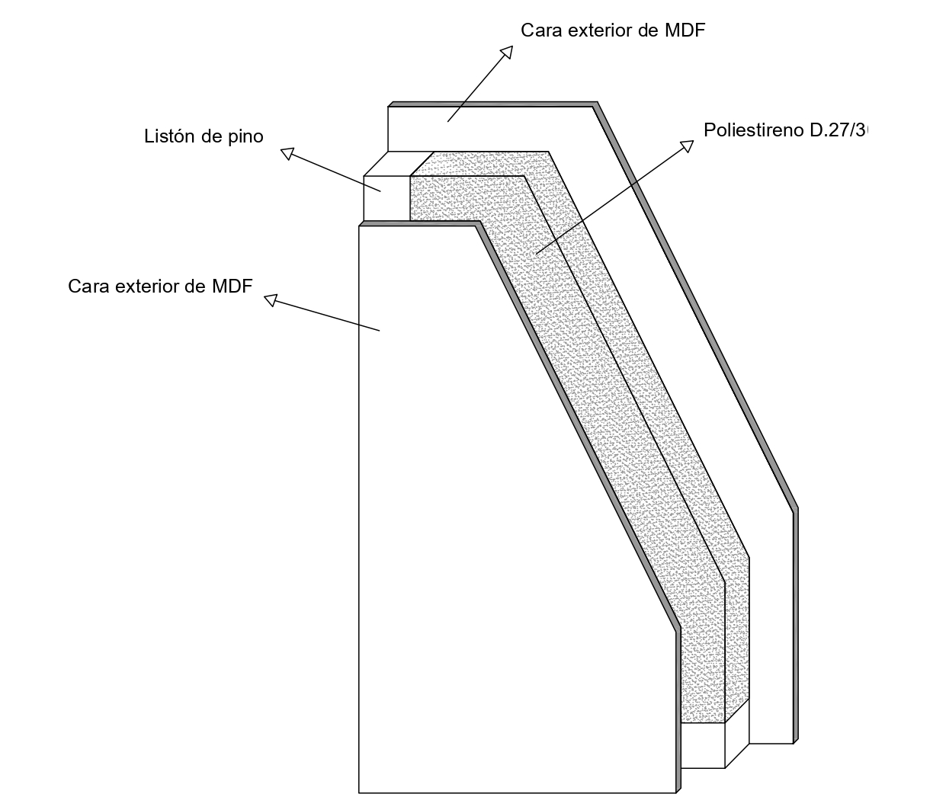




Firmado:
Jesús Bejo Santiago
Responsable Calidad

